**МИНОБРНАУКИ РОССИИ**

**Санкт-Петербургский государственный**

**электротехнический университет**

**«ЛЭТИ» им. В.И. Ульянова (Ленина)**

**Кафедра МО ЭВМ**

отчет

**по лабораторной работе №2**

**по дисциплине «Качество и метрология программного обеспечения»**

Тема: **Анализ структурной сложности графовых моделей программ**

|  |  |  |
| --- | --- | --- |
| Студент гр. 7304 |  | Нгуен К.Х |
| Преподаватель |  | Ефремов М.А. |

Санкт-Петербург

2021

# **Цель работы.**

Изучены методы оценки структурной сложности графовых моделей программ.

# **Постановка задачи.**

1. Выполнить оценивание структурной сложности **двух программ** с помощью критериев:

* Минимального покрытия вершин и дуг графа управления;
* Выбора маршрутов на основе цикломатического числа графа.

1. Варианты программ:

* Программа с заданной структурой управляющего графа, выбираемой из файла zadan_struct.doc в соответствии с номером в списке группы;
* Программа из 1-ой лабораторной работы (управляющий граф составить самостоятельно).

1. Оцениваемые характеристики структурной сложности:

* Число учитываемых маршрутов проверки программы для заданного критерия;
* Цикломатическое число;
* Суммарное число ветвлений по всем маршрутам – оценка структурной сложности;

# **Ход выполнения.**

Вариант №10:

1. **Программа с заданной структурой управляющего графа, структура управляющего графа, выбираемой из файла zadan_struct.doc**

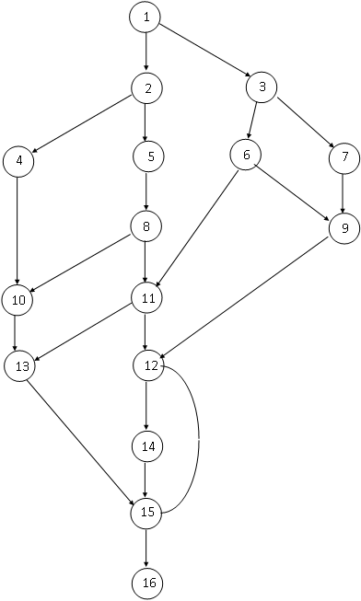

Рисунок 1: Управляющий граф программы для определения структурной сложности

* 1. **Анализ структурной сложности графа (без использования программы ways.exe).** 
     1. Расчет структурной сложности первой программы вручную по первому критерию, а именно по минимальному покрытию вершин и дуг графа управления:

|  |  |
| --- | --- |
| М1: **1** – **2** – 5 – **8** – **11** – 12 – 14 – **15** – 12 – 14 – **15** – 16; | = 6 |
| М2: **1** – **2** – 4 –10 – 13 – **15** – 16; | = 3 |
| М3: **1** – **2** – 5 – **8** – 10 – 13 – **15** – 16; | = 4 |
| М4: **1** – **2** – 5 – **8** – **11** – 13 – **15** – 16; | = 5 |
| M5: **1** – **3** – **6** – **11** – 13 – **15** – 16; | = 5 |
| M6: **1** – **3** – **6** – 9 – 12 – 14 – **15** – 16;  M7: **1** – **3** – 7 – 9 – 12 – 14 – **15** – 16. | = 4  = 3 |

Сложность программы:S = 30 единиц

* + 1. Расчет вручную цикломатическое число графа первой программы для дальнейшего применения второго критерия. Для рассматриваемого нами графа N = 16 - полное число вершин, Y = 22 - количество связывающих дуг и P = 1 - число связных компонент

**Z = Y - N + 2×P =** 22 - 16 + 2×1 = 8

то есть цикломатическое число равно 8.

Пострение 8 линейно-независимых циклов и линейно-независимых маршрутов, после чего была подсчитана структурная сложность по второму критерию:

|  |  |
| --- | --- |
| М1: 12 – 14 – **15**; | = 1 |
| М2: **1** – **2** – 5 – **8** – **11** – 12 – 14 – **15** – 16; | = 5 |
| М3: **1** – **2** – 4 –10 – 13 – **15** – 16; | = 3 |
| М4: **1** – **2** – 5 – **8** – 10 – 13 – **15** – 16; | = 4 |
| M5: **1** – **2** – 5 – **8** – **11** – 13 – **15** – 16; | = 5 |
| M6: **1** – **3** – **6** – **11** – 13 – **15** – 16; | = 5 |
| M7: **1** – **3** – **6** – 9 – 12 – 14 – **15** – 16; | = 4 |
| M8: **1** – **3** – 7 – 9 – 12 – 14 – **15** – 16. | = 3 |

Сложность программы S = 30 единиц.

* 1. Анализ структурной сложности графа (использования программы ways.exe).

Описание графа на входном языке программы анализа имеет вид:

Nodes{

1,2,3,4,5,6,7,8,9,10,11,12,13,14,15,16

}

Top{1}

Last{16}

Arcs{

arc(1,2);

arc(1,3);

arc(2,4);

arc(2,5);

arc(3,6);

arc(3,7);

arc(4,10);

arc(5,8);

arc(6,9);

arc(6,11);

arc(7,9);

arc(8,10);

arc(8,11);

arc(9,12);

arc(10,13);

arc(11,13);

arc(11,12);

arc(12,14);

arc(13,15);

arc(14,15);

arc(15,12);

arc(15,16);

}

Результаты анализа графа с помощью программы ways.exe следующие:

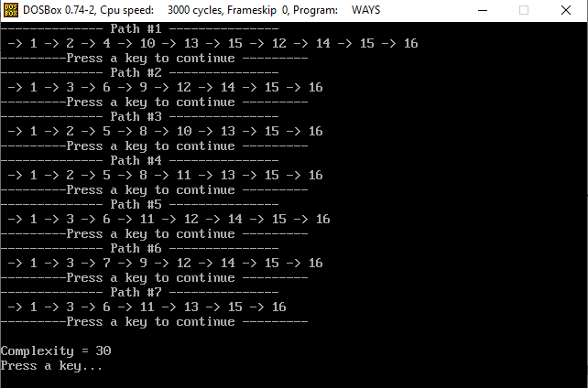

Рисунок 2: Программный расчёт структурной сложности первой программы по первому критерию

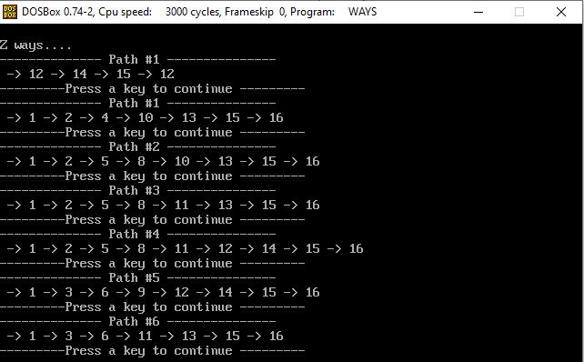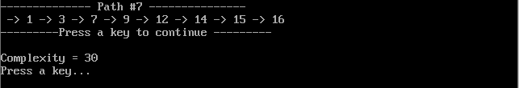

Рисунок 3: Программный расчёт структурной сложности первой программы по второму критерию

1. **Программы из первой лабораторной работы**:
   1. Анализ структурной сложности графа ( без использования программы ways.exe).

Был составлен управляющий граф для программы первого лабораторнй работы и представлен на Рисунке 4:

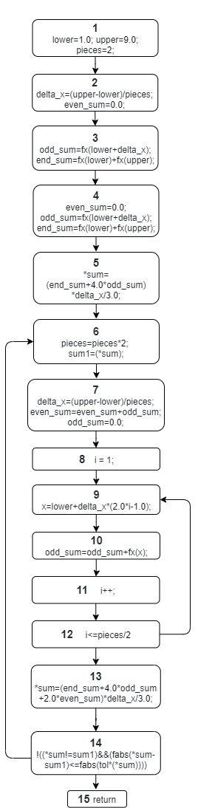

Рисунке 4: Управляющий граф программы из первой лабораторной работы для определения структурной сложности

* + 1. Рассчет структурной сложности программы из первой лабораторной работы вручную по первому критерию.

|  |
| --- |
| М1: 1 – 2 – 3 – 4 – 5 – 6 – 7 – 8 – 9 – 10 – 11 – **12** – 9 – 10 – 11 – **12** – 13 – **14** – 6 – 7 – 8 – 9 – 10 – 11 – **12**– 13 – **14** – 15. |

Сложность программы S = 5 единиц.

* + 1. Рассчет вручную цикломатическое число графа программы из первой лабораторной работы для дальнейшего применения второго критерия. Для рассматриваемого нами графа N = 15 - полное число вершин, Y = 16 - количество связывающих дуг и P = 1 - число связных компонент и цикломатическое число

**Z = Y - N + 2×P =** 16 - 15 + 2×1 = 3

* + 1. Пострение 3 линейно-независимых циклов и линейно-независимых маршрутов, после чего была подсчитана структурная сложность по второму критерию:

|  |  |
| --- | --- |
| М1: 9 – 10 – 11 – **12**; | = 1 |
| М2: 6 – 7 – 8 – 9 – 10 – 11 – **12**– 13 – **14**; | = 2 |
| M3: 1 – 2 – 3 – 4 – 5 – 6 – 7 – 8 – 9 – 10 – 11 – **12** – 13 – **14** – 15. | = 2 |

Сложность программы S = 5 единицы

**2.2.** *Анализ структурной сложности графа (использования программы ways.exe).*

Описание графа на входном языке программы анализа имеет вид:

Nodes{

1,2,3,4,5,6,7,8,9,10,11,12,13,14,15

}

Top{1}

Last{15}

Arcs{

arc(1,2);

arc(2,3);

arc(3,4);

arc(4,5);

arc(5,6);

arc(6,7);

arc(7,8);

arc(8,9);

arc(9,10);

arc(10,11);

arc(11,12);

arc(12,9);

arc(12,13);

arc(13,14);

arc(14,6);

arc(14,15);

}

Результаты анализа графа с помощью программы ways.exe следующие:

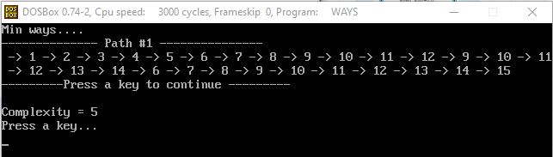

Рисунок 5: Программный расчёт структурной сложности программы из первой лабораторной работы по первому критерию

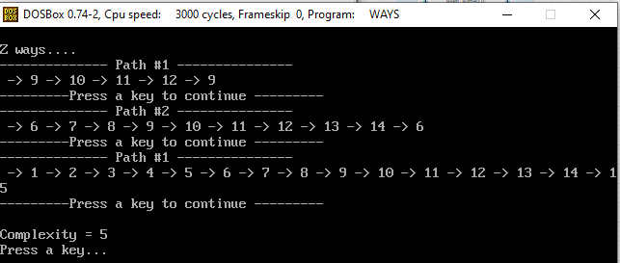

Рисунок 6: Программный расчёт структурной сложности программы из первой лабораторной работы по второму критерию

**Выводы.**

В ходе выполнения лабораторной работы были изучены методы оценки структурной сложности программы на основе его управляющего графа. Структурная сложность двух программ была рассчитана с помощью двух критериев:

* минимального покрытия вершин и дуг графа управления;
* выбора маршрутов на основе цикломатического числа графа.

В результате получены оценки характеристики структурной сложности, совпадающие ручным и программным.